«Қазақстан – біртұтас жер, тіртұтас халық және ортақ келешек» атты саптүзеу
Мақсаты: 1986 жылғы желтоқсанда орталықтың әміршіл - әкімшіл солақай саясатына қарсы алғаш рет бас көтеріп демократия жолында құрбан болған ұл қыздарымыздың ерліктері жайында түсінік бере отырып, жастардың алаңға не себепті, қандай мақсатпен шыққандығын жете түсіндіру.
Тәрбиелігі: Өз Отанына, туған жеріне деген сүйіспеншілігін арттыра отырып, өз анна тілін, әдет-ғұрпын, салт-дәстүрін сақтай білуге патриоттық сезімге тәрбиелеу.
Дамытушылығы:
Әрбір жеке тұлғаның еркін сөйлеп, өз пікірін, ойын айта білу қабілетін дамыту.
Көрнекіліктері: Қайрат Рысқұлбеков, Сабира Мұхамеджанова,
Ербол Сыпатаев, Ләззат Асанова суреттері. Желтоқсан тақырыбындағы топтардың қабырға газеттері және буклеттер. Қанатты сөздер.
1-жүргізуші:
Армысыздар құрметті ұстаздар, оқушылар. Бүгін біздің еліміздің сан мың жылдар бойы найзаның ұшымен, еліміздің ерен ісімен, кешегі дүниені дүр сілкіндерген Желтоқсан оқиғасымен келген тарихымызда алтын әріптерімен жазылып қалған тәуелсіздік күніне орай «Қазақстан – біртұтас жер, тіртұтас халық және ортақ келешек» атты саптүзеуімізді ашық деп жариялаймыз
1-жүргізуші:
Шайқалмасын ешкімнің шаңырағы,
Бақыт көрсін Отанның сан ұланы.
Енді ағайын, көгінде қалықтасын,
Қазағымның қастерлі - Әнұраны!
Желтоқсанда Алматыда, ақ қарда,
Алма бақтар ак қырауға батқанда,
Күңірене күн күркіреп тау жақтан,
Жайдың оты жалаң қақты шатқалдан.
ҚР мемлекеттік Әнұраның орындау
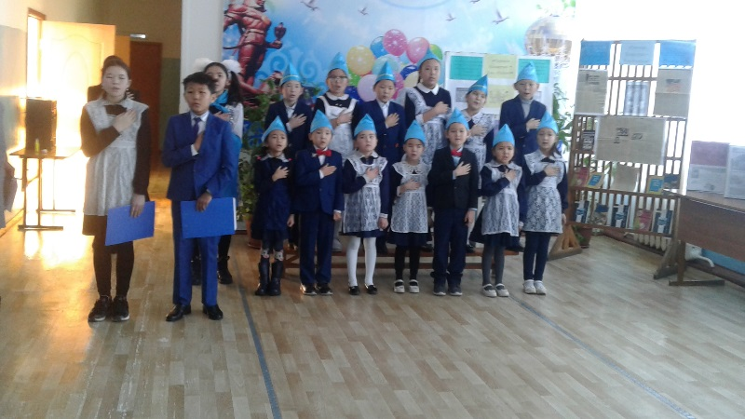
2 жүргізуші:
«Жас Ұлан», «Жас қыран» ұйымына сөз кезегі берілсін.
2-жүргізуші:
Желтоқсанда шындық жырын шырқаймын деп шарқ ұрдың,
Желтоқсанда егеменді ел болсақ деп талпындың.
Кеудеңде әлі сызы жатыр сол кездегі салқынның,
Айналайын, айналайын жас қайраты халқымның.
Темір қолдар қуатты еді алқымыңды қаусырған
Намысыңды жықпай өттің нәубе, дүлей маусымнан.
Жалғыз қалған шақтарымда жігер алдым бойыма
Түрме торын жарып шыққан сенің қайсар даусыңнан.
Өсер елдің қай сәтте де бірлік болмақ қалауы,
Лаула, лаула, желтоқсанның мұзға жаққан алауы.
Өздеріндей ер намысты жас өркені бар елдің,
Ешқашанда еңкеюге тиісті емес жалауы!
1-жүргізуші:
Қазір бұл күн Қазақ халқы үшін ұлы күн, әрі қайғылы, әрі бақытты күн. 1986 жылғы желтоқсан оқиғасы Қазақ халқында бұрын болмаған ең ауыр да, әділетсіз көтерілістің
бірі.
2-жүргізуші:
Енді міне, осы Желтоқсан көтерілісіне қатысқан ағаларымыз бен апаларымыз үш ғасырға жуық уақыт бойы армандаған тәуелсіздікке қол жеткізді.
Аружан
Жас арудың жанарында – Желтоқсан,
Қанды ғасыр табанында – Желтоқсан.
Қаралы өмір қайыстырған халқымның,
Қара тұман қабағында – Желтоқсан.
Жауыздықты жасқаған да – Желтоқсан,
Жаңа ғұмыр бастаған да – Желтоқсан.
Жазықсыздың көз жасына жуынып,
Абақтыға тастаған да – Желтоқсан.
Намысымның шырағы да – Желтоқсан,
Сұрқай өмір сынағы да – Желтоқсан.
Жігіттердің ұраны да - Желтоқсан,
Жаңа күннің шуағы да – Желтоқсан.
1-жүргізуші:
Ия, ол күн тәуелсіздіктің туын ең алғаш көтерген әйгілі 1986 жылдың 16 желтоқсан еді. Таңертеңгілік сағат 10.00 да бар жоғы 18 минутта 26 жыл елді үздіксіз басқарып
келген Дінмұхамед Қонаев түсіріліп, орнына Генадий Колбин ешкімнің пікірінсіз-ақ ұсынылған еді.
2-жүргізуші:
Осыдан 27 жыл бұрынғы Алматы оқу орындарының бірінің жатақханасының алдындағы оқиға.
Көрініс
- Қыздар, мен газет әкелдім.
- Не жаңалық шығыпты?
- КОКП Орталық Комитетінің хатшысы Қонаевты алып, орнына Колбинді тағайындапты.
- Колбин деген кім екен?
- Қайдан келіпті?
- Колбин Ульяновтан келіпті.
- Қазақстанды өзіміздің қазақстандық азамат басқарсын!
- Біз демократияны талап етеміз.
- Қане жүріңдер, қыздар, жігіттер алаңға кетейік!
Адия:
Сүймейтұғын болдық қой, сүймей ғұмыр
Көлеңкеміз күннен де тимейді нұр.
Колбин деген кім екен, қайдан келген?
Уа, сыртымыздан қашанғы билейді бұл?
Тәуелсіздік оңайлықпен келмейді,
Бізге оны ешкім аяп бермейді.
Тәуелсіздік – Қайрат, Ляззат, Ерболдың,
Тас көшеде тас-талқан боп өлгені.
1-жүргізуші:
Алаңға шығып өз ойларын айтуға тырысқан қазақтың өрімдей қарусыз жастарына солдаттар мен милиция қызметкері қарсы қойылды. Қыз жігіттерді аяусыз таяққа жықты, түрмеге қамады. Ербол, Ляззат, Сабира сынды жаңа ғана бүршік атып келе жатқан тал шыбықтай жастарымыздың өмірін үзді.
2-жүргізуші:
Иә, ізгілік атаулыдан күдер үзіп, ең соңғы үміті, бар сенімі күйреген, рухани езілген балаң жігіт Қайрат. Қайрат есіл ер көзі тірісінде жазған өлеңдері адам жүрегін тебірентеді.
Соның бірі «Менің тағдырым».
Томирис:
Өмір бойы жолым болып көрмеді,
Жылап келем бұл дүниеге келгелі.
Қайғы шаңы басты менің денемді,
Түспейді шаң сілкінсем де мен енді.
Жолдаған сәлемімді дос алмады,
Шын ба екен-ау тас керең боп қалғаны.
Айта берем, айта берем қайбірін,
Ауыр менің, ауыр менің тағдырым.
Тағдыр мені аямады, қорлады,
Жалынсам да, жыласамда болмады.
Қараңғы өмір бақытым жоқ, жоқ менің,
Армандаған ақ сәулеге жетпедім.
1-жүргізуші:
Осы өлең жолдары Қайраттың қатты қиналып Қазақстан үшін жанын құрбан еткенін еске түсіруге болады.
(Осы кезде Қайрат, Ляззат, Сабира, Ерболдардың суреттері әкелінеді)
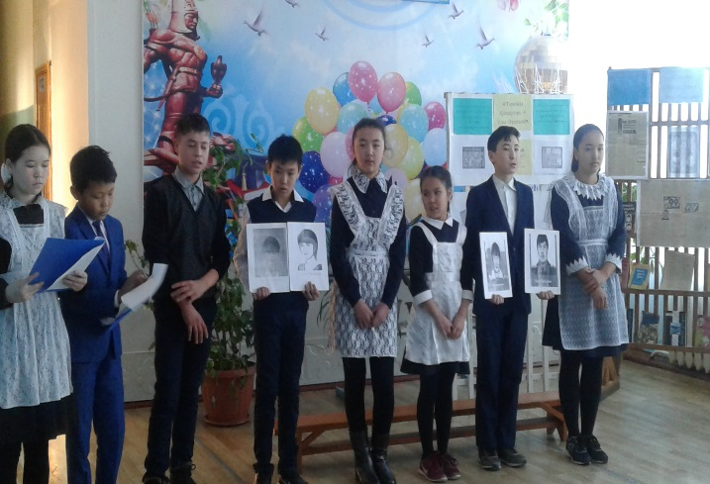
Данияр
Орыны ағалардың бізбен толсын,
Сәбилер ағалардың жолын қусын.
1минут үнсіздікпен еске алайық,
Аруақ ағалардың ырза болсын.
2-жүргізуші:
1 минут үнсіздік
Мадина:
Тұрса да биік өр басын,
Қазаққа бақыт орнасын.
Сексен алтыншы жылғыдай,
Желтоқсан желі болмасын!
Күн кешіп лапылдаған жастарым,
Дүрліктірді желтоқсанның аспанын.
Жерді, дінді, тілді баба дәстүрін
Қорғау үшін көтерді олар бастарын.
2 жүргізуші:
1 сынып оқушыларының орындауында «Тәуелсіз ел ұраны» атты әнді қабыл алыңыздар!
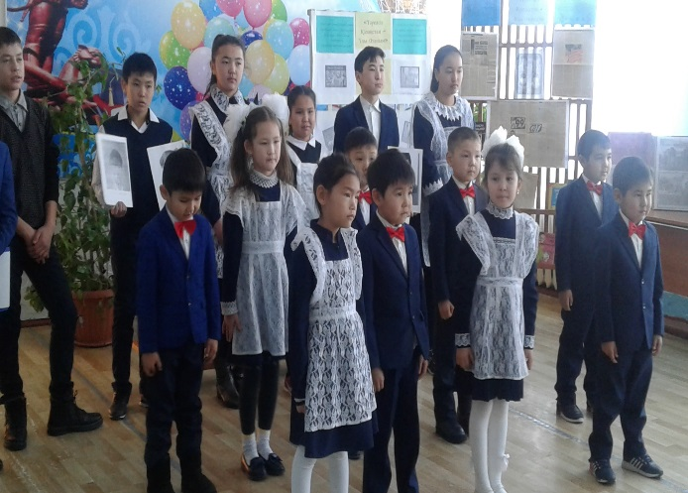
1-жүргізуші:
«Шеру ұйымдастыруға қатысы бар» деген жалған айыппен қаншама зиялы азаматтар жазаланды, жұмыстан қуылды. Бірақ ол үшін жауапқа тартылған ешкім болған жоқ.
2-жүргізуші:
1986 жылғы 16 желтоқсан күні Д.Қонаевтың орнына Колбин келіп, 17 желтоқсан күні жастар Брежнев атындағы алаңға бейбіт және саяси шеруге шығады. Шеруге шыққан жастарды саперлік күрекпен, дубинкамен, су атқыш машинамен, итпен және т.б. таратады.
Ертеңіне 18-желтоқсан Қайраттың үйі.
Көрініс.
Сахнада Қайрат пен жеңгесі дастархан басында отырады. Үйге милиционер жігіт кіреді.
Милиция: Біз органнан келдік. Қайрат Рысқұлбеков деген азаматты тұтқындауға келдік. Прокурордың санкциясы бар. Міне!
Жеңгесі: Қайрат, бері кел.
Милиция: Тез жинал, бізбен бірге кетесің.
Жеңгесі. Ойбай-ау бұларың не? Жұдырықтай баланың не жазығы бар
еді? Әке-шешесіне не бетімізді айтамыз.
Милиция: Жеңеше, сабыр етіңіз! Бұл жігіт бір төбелеске қатысыпты.
Анық – қанығын тексерген соң қайтарып жібереміз.
(Осы кезде Қайратты милиционер алып кетеді.)
1-жүргізуші:
Маңдайына жазылған аз ғана ғұмырдың соңғы сағатына дейін мынау алдамшы дүниеден рахым күтіп, күдерін үзбеген сұңғыла жігіттің көңілі кім үшін, не үшін мерт болуға тиіс екенін сезе бастаған тәрізді.
Көрініс.
Түрме іші, қолында қағазы бар Қайрат отыр. Қинала отырып «Түрме жыры» өлеңін оқып шығады. Содан кейін қатты шаршап, былай дейді:
«-Уһ, әбден шаршадым-ау, жүйке тамырым жұқарды ғой! Қайран бостандық!!!
Жалалы боп, қатты батты жаныма,
Жазалаушы қағаз алдым қолыма.
Жігіттер-ай, айтып-айтпай не керек,
Жазған екен маңдайыма сорыма.
Біріншіден, мен сағындым анамды,
Екіншіден, бұл құдайға не қылдым?
Бостандықта еркін жүрген жан едім,
Енді, міне, абақтыға жабылдым.
Кезекші: Заключенный Рыскулбеков на допрос.
Тергеуші: Айыпкер Рысқұлбеков, сен Мир мен Сәтбаев көшелерінде жасақшыларды көрдің бе?
Қайрат: Егер ол көшеге бармасам оларды қайдан көремін?
Тергеуші: Савицкийді сен өлтірдің бе?
Қайрат: Жоқ, өлтірген жоқпын?
Тергеуші: Сенің ұрып жатқаныңды біреу көріпті ғой.
Қайрат: Олай болса мені сол адаммен беттестір, бұл өтірік жала.
Тергеуші: Ах, ты, декабрист несчастный. Я тебе покажу өтірікті! Жала
дейді еще! Ей, Рыскулбеков, сен, «Савицкийді өлтірдім» деп
мойныңа ала сал, сонда сенің жазаң жеңілденеді. Егер,сен
Савицкийді өлтіргеніңді мойындасаң, әкеңе тиіспейміз.
Әйтпесе әкеңді де…
Қайрат: Жолдас тергеуші, бұл жала ғой! Өлтірмеген адамды өлтірдім деп қалай мойындаймын, адам түгіл тышқанды да өлтіріп көрген емеспін.
Тергеуші: Заключенный Рыскулбеков, сен ақымақ болма,
«Савецкийді өлтірдім» деп мойында. Бұл – бір. Сен әкеңнен 4 мың сом алып, мына менің алақаныма сал, бұл – екі. Түсіндің бе, мақұлық?
Қайрат:
Жолдас тергеуші! Айылда әзер күнін көріп отырған ата-анамды ақша деп қинағым келмейді және не үшін ақша төлеуім керек? Не үшін? Ешқандай қылмысым жоқ.
Тергеуші: Әкетіңдер, құртыңдар, атыңдар!
Қайрат:
Тоқта! Айтар сөзім бар.
Күнәдан таза басм бар,
Жиырма бірде жасым бар.
Қасқалдақтай қаным бар,
Бозторғайдай жаным бар.
Алам десең алыңдар.
Қайрат деген атым бар,
Қазақ деген затым бар.
«Еркек тоқты – құрбандық»,
Атам десең атыңдар.
(Қайратты кісендеп алып кетеді.)
Өлең: «Атамекен»
1-жүргізуші:
Тәуелсіздіктің түп тамырына желтоқсан оқиғасының тікелей байланысы бар екеніне ешкім дау айта қоймас. Десек те, 1986 жылдың қайғылы желтоқсаны бір күнгі немесе бір жылғы наразылықтың көрінісі болмаса керек.
2-жүргізуші:
Бүгінде 1986 жылы болған Желтоқсан оқиғасына 32 жыл толуда. Ел іргесі тыныш, халқымыз бай-қуатты болсын!

Ақмола облысы
Зеренді ауданы
«Раздольный жалпы білім беретін орта мектеп» КММ

16 желтоқсан - Тәуелсіздік күні арналған саптүзеу
«Қазақстан – біртұтас жер, тіртұтас халық
және ортақ келешек»

Өткізген: Ахметжанова З.Т.

2018-2019 оқу жылы

